GARGŽDŲ LOPŠELIS-DARŽELIS „NAMINUKAS“
TEMINĖ SAVAITĖ „BE PATYČIŲ“
2022 m. kovo 28 d. - balandžio 1 d.

- Tikslas – ugdyti draugišką ir pagarbų bendravimą vienas su kitu.

- Uždaviniai:
1. Gilinti ugdytinių žinias apie vykstančias patyčias.
2. Suvokti, kodėl gera turėti draugą/ų.
3. Skatinti vaikus grupėse palaikyti draugiškus santykius.

III. Eiga
PIRMADIENIS
Pokalbis „Patyčios. Kaip jas reikia atpažinti ir užkirsti kelią?“.
Žiūrime per youtube filmukus „Stop patyčioms“ ir „Kakė Makė prieš patyčias“.
Atviruko gaminimas draugui. Pasirinkta technika ir priemonėmis. Lauksime 1-2 nuotraukų darbelių. Siunčiame į facebook Karolina Šimuliūnaitė arba Dalia Rapalienė.

ANTRADIENIS
Pokalbis grupėse „Kodėl reikia turėti draugų?“. Aptariame sąvokas draugai, draugystė. Akcentuoti jausmus, kaip reaguoja vaikai, kurie yra atstumti, neturi draugų.
Draugystės apyrankės pynimas, rišimas, vėrimas iš pasirinktų priemonių. Padovanoti grupės draugui. Lauksime 1-2 nuotraukų darbelių. Siunčiame į facebook Karolina Šimuliūnaitė arba Dalia Rapalienė.

TREČIADIENIS
Pokalbis „Kas yra priekabiavimas prie žmonių?“.
Aiškinamės, kaip jaučiasi vaikai, kai prie jų yra priekabiaujama? Dėl kokių priežasčių žmonės priekabiauja?
Plakato kūrimas „Draugystės ratelis“. Tai gali būti vaikų rankyčių ar kojyčių atspaudai, vaikų mintys apie draugystę debesėliuose ir pan. Pasirinkta technika ir priemonėmis. Lauksime 1-2 nuotraukų darbelių. Siunčiame į facebook Karolina Šimuliūnaitė arba Dalia Rapalienė.
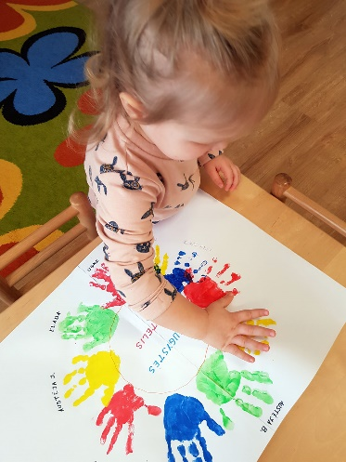
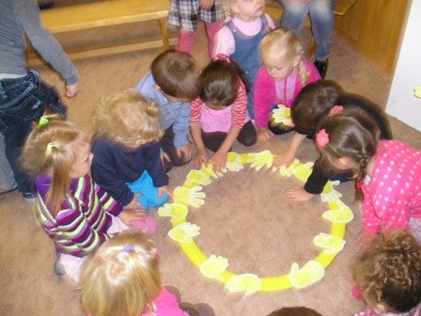

KETVIRTADIENIS
Draugystės, komplimentų diena „Sukelk šypseną draugui“. Sakome gražius žodžius grupės draugams.
Muzikiniai žaidimai: „Graži mūsų šeimynėlė“, „Šarkelė šoka“ ir kt.“
Draugystės skėčio gaminimas grupėse. Gali būti darbelis arba iš pasirinktų priemonių išdėliotas ant grindų arba stalo skėtis. Lauksime 1-2 nuotraukų darbelių. Siunčiame į facebook Karolina Šimuliūnaitė arba Dalia Rapalienė.

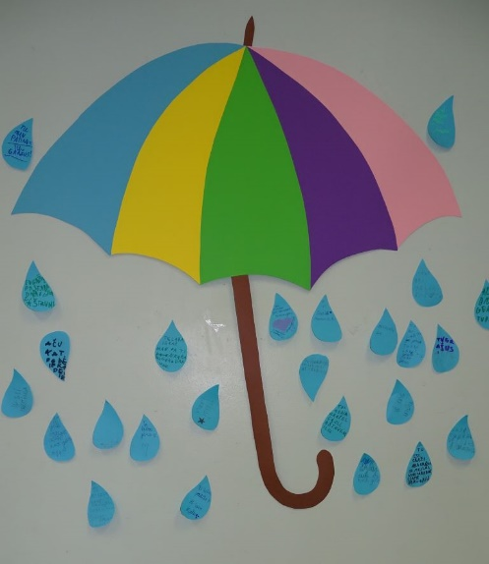

PENKTADIENIS
Sugalvok, kam norėtum parašyti palinkėjimą, komplimentą ar tiesiog draugystės piešinį. Tai ir padaryk ant popieriaus lapo, bet nepamiršk parašyti kam tai.
Darželio koridoriuje, ant palangės rasite dėžutę, į kurią galėsite įdėti savo laiškelius. Nepamirškite virėjų, specialistų bei administracijos.
Per pietus išdalinsime parašytus sveikinimus!

LINKIME JUMS ŠILTŲ, TEIGIAMŲ EMOCIJŲ!
Organizatoriai: grupės „Žvirbliukai“ mokytojos Karolina Šimuliūnaitė ir Dalia Rapalienė

